…………… columnas × ……………. filas

………………. × ……………….

LECCIÓN 6.2 Hoja de trabajo

Filas y columnas

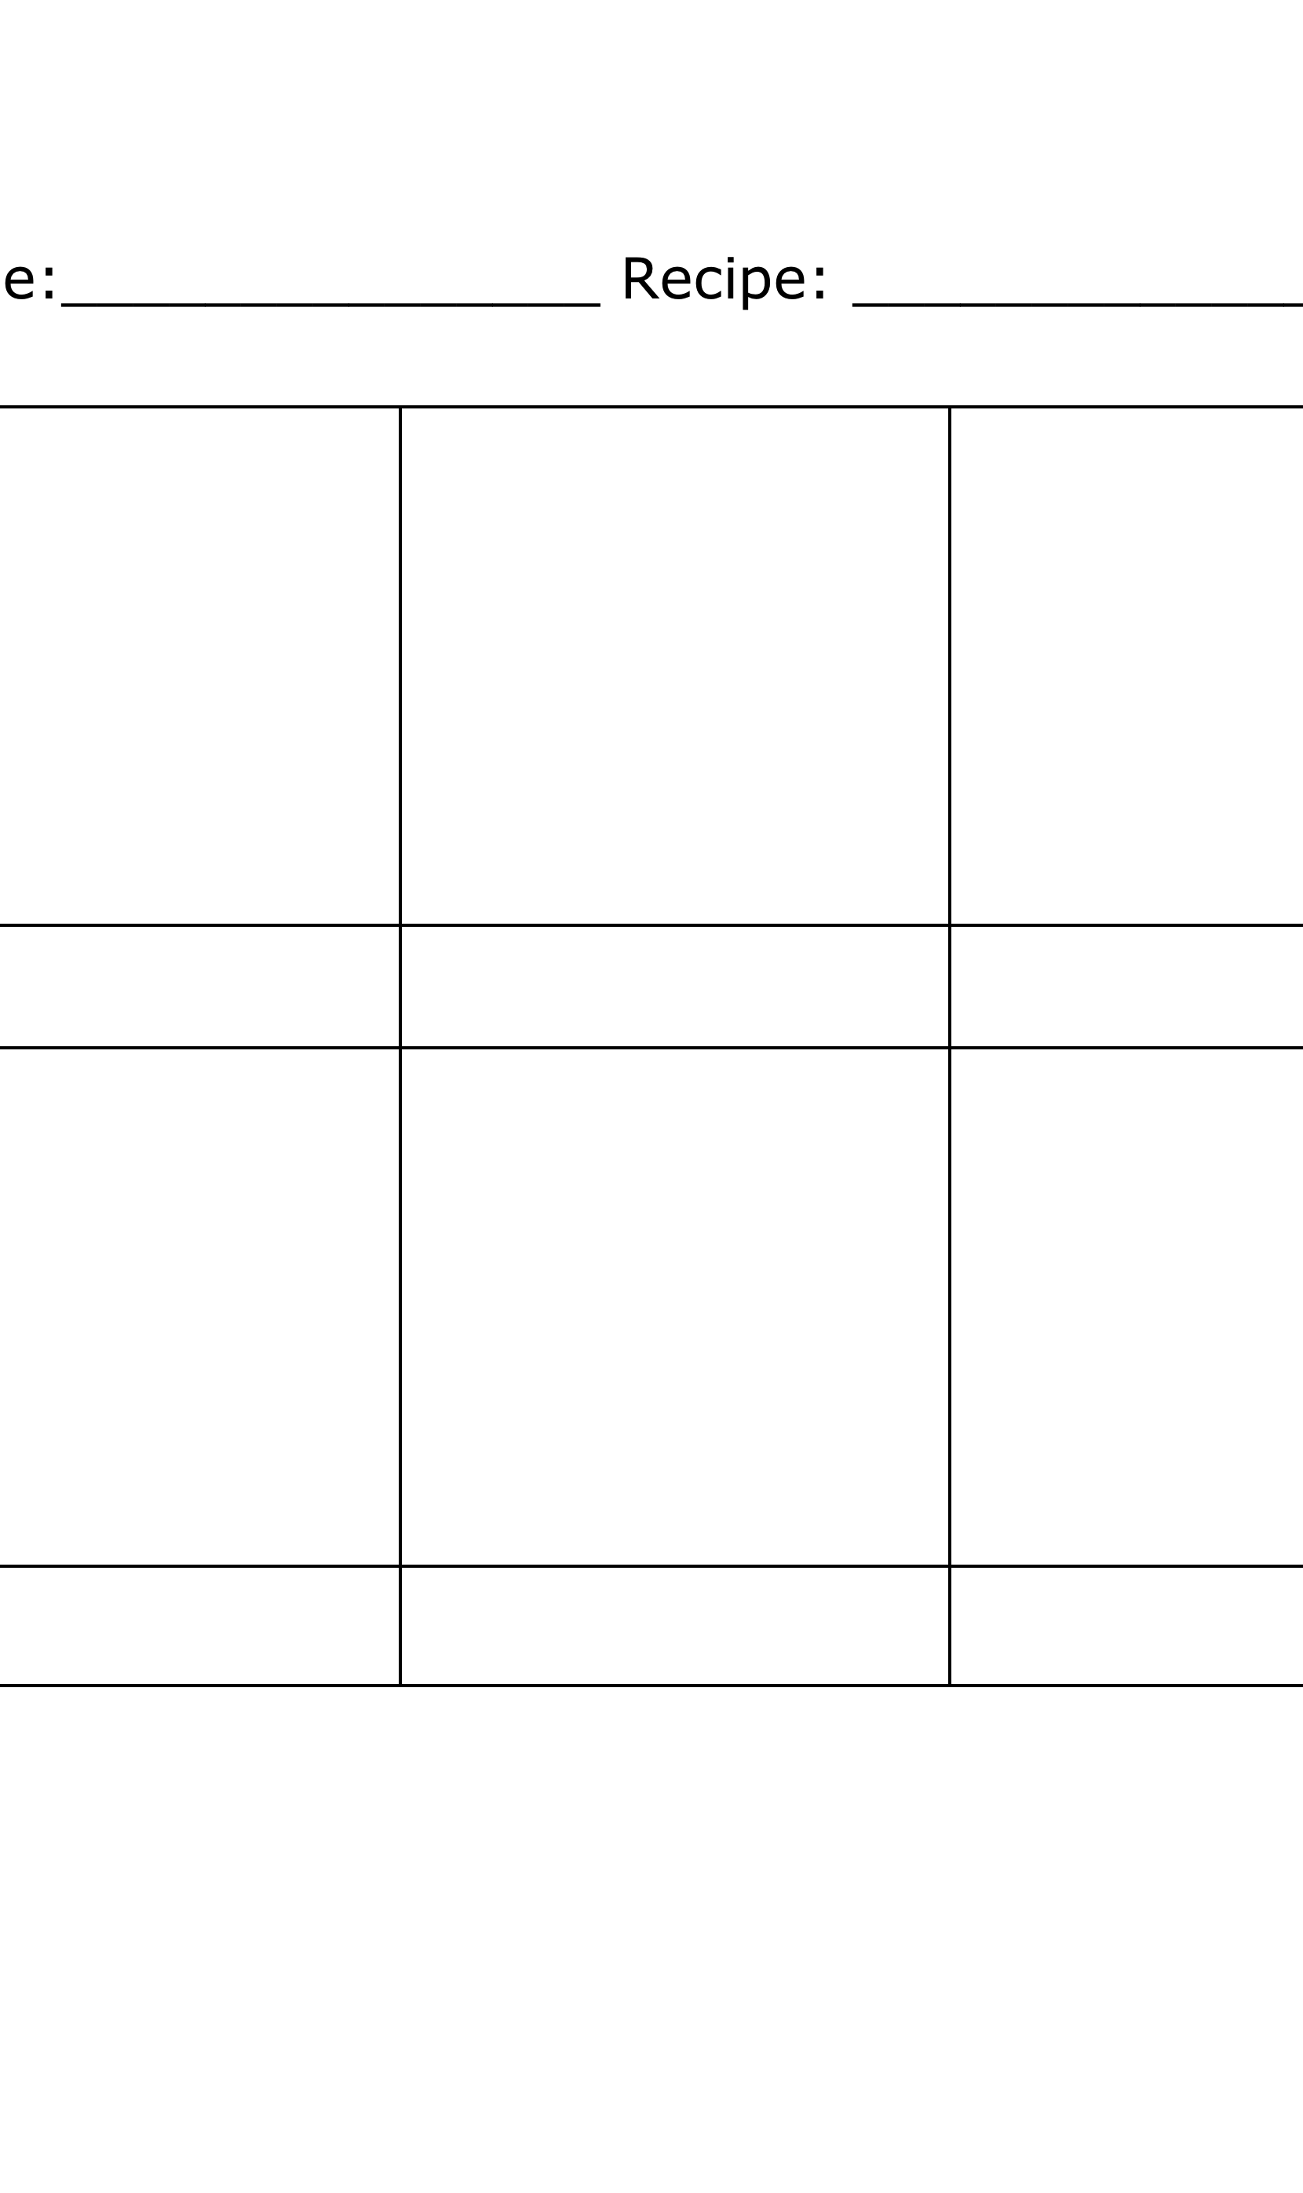

…………… columas × ………………. filas

………………. × ……………….

¿De qué tamaño son las imágenes? Llena los espacios.

**1**

**2**

…………… columnas × ……………. filas

………………. × ……………….

…………… columnas × ……………. filas

………………. × ……………….

**3**

**4**